РОССИЙСКИЙ ХИМИКО-ТЕХНОЛОГИЧЕСКИЙ УНИВЕРСИТЕТ
им. Д.И. МЕНДЕЛЕЕВА

Кафедра инженерного проектирования технологического оборудования

В.П. Куликов

КОМПЬЮТЕРНАЯ ГРАФИКА

Лабораторный практикум

2022

Содержание

Лист
Содержание | 2
Введение | 2
Правила выполнения лабораторных работ.  Лабораторная работа №1 – Построение детали «Корпус», используя операции выдавливания эскиза. Создание рабочего чертежа детали. | 3
 | 4
Лабораторная работа №2 – Построение детали «Плафон», используя операции вращения эскиза и построения массивов элементов. | 6
Лабораторная работа №3 – Построение детали «Молоток», используя операции элемента по сечениям. | 10
Лабораторная работа №4 – Построение детали «Змеевик», используя кинематические операции. | 12
Лабораторная работа №5 – Построение детали «Заглушка», используя комбинированные и специальные операции | 14

Введение

Лабораторный практикум по учебной дисциплине «КОМПЬЮТЕРНАЯ ГРАФИКА» является составной частью этого курса. Выполнение лабораторных работ по дисциплине «КОМПЬЮТЕРНАЯ ГРАФИКА» необходимо для лучшего закрепления изучаемого материала, обеспечения контроля знаний студентов и реализации Государственных требований к минимуму содержания и уровню подготовки выпускников вузов. Содержание образовательной программы подготовки инженера обеспечивает подготовку выпускника в соответствии с квалификационной характеристикой, установленной государственным образовательным стандартом.
Выполнением лабораторных работ по дисциплине «КОМПЬЮТЕРНАЯ ГРАФИКА» предусматривается изучение техники черчения в модуле 3D, а также приобретение практических навыков выполнения графических изображений в соответствии с требованиями Государственных стандартов Единой системы конструкторской документации (ЕСКД). В процессе выполнения лабораторных работ студентам прививаются навыки пространственного мышления, чтения и составления основных наглядных изображений, навыки пользования ГОСТами, учебниками, справочной литературой. Активные методы обучения, наличие и использование технических средств обучения, специальных учебных пособий, программ и дидактического материала, способствует осознанному усвоению студентами учебного материала.

В результате выполнения практических работ студент д о л ж е н

знать:
- основы компьютерной графики, современные технические и программные средства мультимедиа технологий и моделирования графических объектов;
владеть:
- методами и инструментальными средствами исследования, моделирования и проектирования распределенных, корпоративных информационно-управляющих систем и объектов;

Кроме того, студенты должны уметь пользоваться справочниками, правильно выражать техническую мысль при помощи слова и чертежа.

Правила выполнения лабораторных работ

При выполнении лабораторных работ студент должен:
- строго выполнять весь объём домашней подготовки, указанный в описаниях соответствующих практических работ;
- знать, что выполнению каждой работы предшествует проверка готовности студента, которая проводится преподавателем;
- знать, что после выполнения работы необходимо представить отчёт о проделанной работе с обсуждением полученных результатов и выводов.
Лабораторные работы проводятся в лаборатории, на персональных компьютерах, при наличии на них специального программного обеспечения (графического редактора 3D), нормативной и другой справочной документации.
Перед проведением лабораторных работ преподавателю необходимо провести инструктаж по безопасным условиям труда.

Лабораторная №1

Построение детали «Корпус», используя операции выдавливания эскиза.

Цель работы
Закрепление начальных навыков работы с графическим редактором КОМПАС-3D. Изучение правил выполнения основных команд для построения простых изображений.

План работы
Общие принципы моделирования деталей. Операция выдавливания эскиза в направлении, перпендикулярном плоскости эскиза (добавление и вычитание дополнительных объемов). Создание рабочего чертежа детали.

Практическое задание
- Выполнить по вариантам (Таблица 1, Рисунок 1) построение в модуле 3D детали «Корпус» с наименьшим числом операций.
- Преобразовать (3D) чертеж в (2D) рабочий чертеж этой детали.

Варианты задания для выполнения работы:

Таблица 1 в миллиметрах
№ вар | A | C | B | D | E | F | N | H
16 | 100 | 85 | 90 | 70 | 55 | 30 | 14 | 28
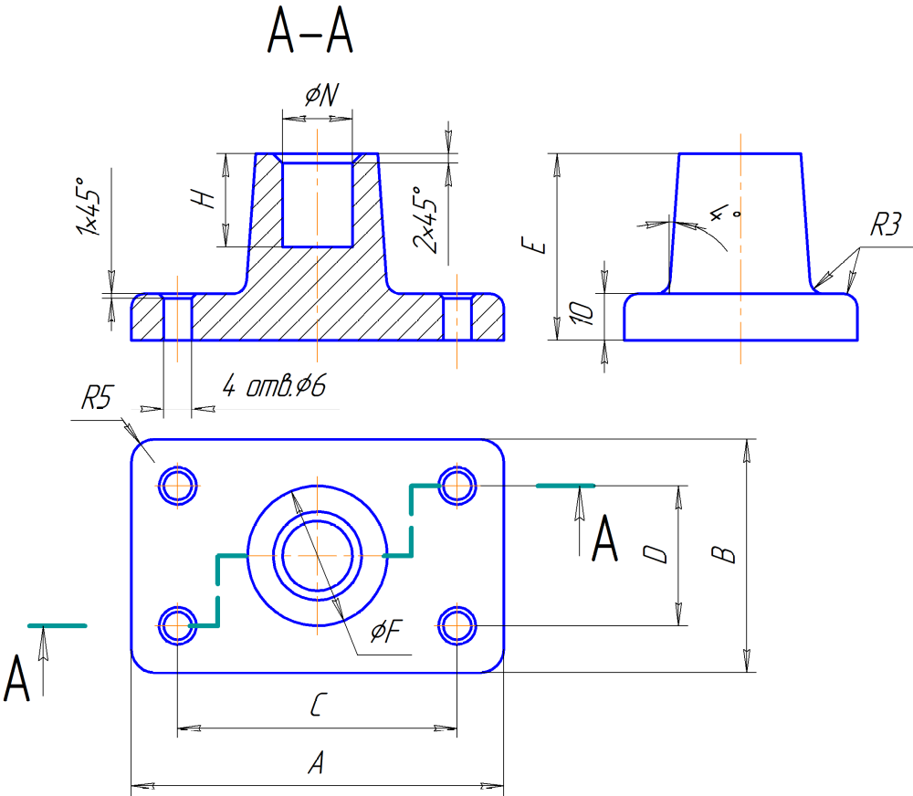 Рисунок 1

Рисунок 2

Лабораторная №2

Построение детали «Плафон», используя операции вращения эскиза и построения массивов элементов.

Цель работы
Закрепление изучаемого материала и навыков работы с графическим редактором КОМПАС-3D. Изучение правил выполнения основных команд для построения простых изображений.

План работы
Общие принципы моделирования деталей. Операция вращения – вращение эскиза вокруг оси, лежащей в плоскости эскиза. Создание оболочек и массивов элементов.

Практическое задание
Выполнить по вариантам построение в модуле 3D детали «Плафон» (Рисунок 1, Таблица 1). Создать оболочку толщиною 1мм. Выполнить цветовое решение внутреннего и внешнего контура детали. Создать на торцевой (Рисунок 2, Таблица 2) и боковой (Рисунок 3, Таблица 3) поверхностях цилиндра сквозные пазы.
Варианты задания для выполнения работы:

Рисунок 1

Таблица 1. в миллиметрах
№ вар | L | H | h | K | B | R
1 | 160 | 70 | 30 | 18 | 80 | 90
2 | 165 | 75 | 31 | 19 | 85 | 95
3 | 170 | 80 | 32 | 20 | 90 | 100
4 | 175 | 85 | 33 | 21 | 95 | 105
5 | 180 | 90 | 34 | 22 | 100 | 110
6 | 185 | 95 | 35 | 23 | 105 | 115
7 | 190 | 100 | 36 | 18 | 110 | 120
8 | 195 | 105 | 37 | 19 | 115 | 125
9 | 200 | 70 | 38 | 20 | 120 | 90
10 | 205 | 75 | 39 | 21 | 125 | 95
11 | 210 | 80 | 40 | 22 | 130 | 100
12 | 215 | 85 | 41 | 23 | 135 | 105
13 | 160 | 90 | 30 | 18 | 80 | 110
14 | 165 | 95 | 31 | 19 | 85 | 115
15 | 170 | 100 | 32 | 20 | 90 | 120
16 | 175 | 105 | 33 | 21 | 95 | 125
17 | 180 | 70 | 34 | 22 | 100 | 90
18 | 185 | 75 | 35 | 23 | 105 | 95
19 | 190 | 80 | 36 | 18 | 110 | 100
20 | 195 | 85 | 37 | 19 | 115 | 105
21 | 200 | 90 | 38 | 20 | 120 | 110
22 | 205 | 95 | 39 | 21 | 125 | 115
23 | 210 | 100 | 40 | 22 | 130 | 120
24 | 215 | 105 | 41 | 23 | 135 | 125

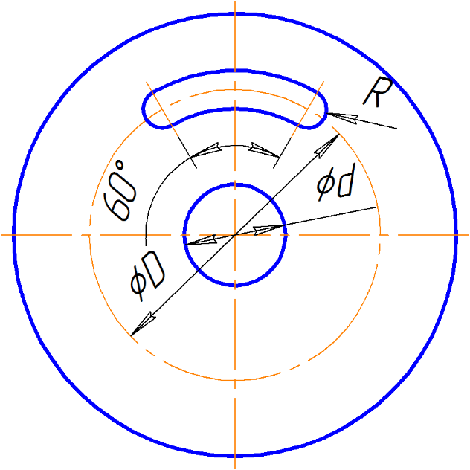
Рисунок 2

Таблица 2 в миллиметрах
№ вар | D | d | R | Кол. равномерно расположенных пазов по окружности D
1 | 40 | 10 | 2,0 | 2
2 | 40 | 11 | 2,1 | 3
3 | 42 | 12 | 2,2 | 4
4 | 42 | 13 | 2,3 | 2
5 | 44 | 14 | 2,4 | 3
6 | 44 | 15 | 2,5 | 4
7 | 46 | 16 | 2,6 | 2
8 | 46 | 17 | 2,7 | 3
9 | 48 | 10 | 2,0 | 4
10 | 48 | 11 | 2,1 | 2
11 | 50 | 12 | 2,2 | 3
12 | 50 | 13 | 2,3 | 4
13 | 40 | 14 | 2,4 | 2
14 | 40 | 15 | 2,5 | 3
15 | 42 | 16 | 2,6 | 4
16 | 42 | 17 | 2,7 | 2
17 | 44 | 10 | 2,0 | 3
18 | 44 | 11 | 2,1 | 4
19 | 46 | 12 | 2,2 | 2
20 | 46 | 13 | 2,3 | 3
21 | 48 | 14 | 2,4 | 4
22 | 48 | 15 | 2,5 | 2
23 | 50 | 16 | 2,6 | 3
24 | 50 | 17 | 2,7 | 4

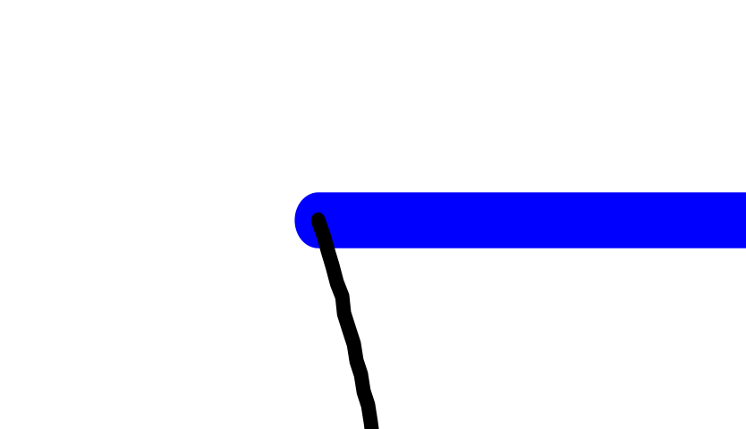
Рисунок 3

Таблица 3 в миллиметрах
№ вар | A | B | Кол. пазов в ряду | Количество рядов пазов, равномерно расположен. по боковой поверхн. цилиндра
1 | 10 | 10 | 1 | 3
2 | 11 | 11 | 1 | 3
3 | 12 | 12 | 1 | 4
4 | 13 | 13 | 1 | 4
5 | 14 | 14 | 2 | 5
6 | 15 | 15 | 2 | 5
7 | 16 | 16 | 2 | 6
8 | 17 | 17 | 2 | 6
9 | 10 | 18 | 3 | 7
10 | 11 | 19 | 3 | 7
11 | 12 | 20 | 3 | 8
12 | 13 | 21 | 3 | 8
13 | 14 | 10 | 1 | 3
14 | 15 | 11 | 1 | 3
15 | 16 | 12 | 1 | 4
16 | 17 | 13 | 1 | 4
17 | 10 | 14 | 2 | 5
18 | 11 | 15 | 2 | 5
19 | 12 | 16 | 2 | 6
20 | 13 | 17 | 2 | 6
21 | 14 | 18 | 3 | 7
22 | 15 | 19 | 3 | 7
23 | 16 | 20 | 3 | 8
24 | 17 | 21 | 3 | 8

Пример выполнения работы (Рисунок4):

Рисунок 4

Лабораторная №3

Построение детали «Молоток», используя операции элемента по сечениям

Цель работы
Закрепление изучаемого материала и навыков работы с графическим редактором КОМПАС-3D. Изучение правил выполнения основных команд для построения простых изображений.

План работы
Общие принципы моделирования деталей. Операция по сечениям – построение объемного элемента по нескольким эскизам, которые рассматриваются как сечение элемента в нескольких параллельных плоскостях. Выполнение сервисных операций.

Практическое задание
Выполнить по вариантам построение в модуле 3D детали «Молоток» (Рисунок 1, Таблица 1). Создать в указанных дополнительных плоскостях эскизы по размерам вариантов задания. Построить общий контур детали. На участке C-B-B создать сквозной паз (рисунок 2). Радиус скругления острых кромок сквозного паза и сечения FxF – 1мм. На участке H – уклон цилиндра – 3. Радиус скругления тупой части детали – 5мм.
Варианты задания для выполнения работы:

Таблица 1 в миллиметрах
№ вар | A | B | C | H | E | F | R | D | d | G
1 | 150 | 18 | 38 | 65 | 44 | 56 | 400 | 66 | 47 | 82
2 | 152 | 19 | 39 | 66 | 46 | 57 | 410 | 67 | 48 | 83
3 | 154 | 20 | 40 | 67 | 48 | 58 | 420 | 68 | 49 | 84
4 | 156 | 21 | 41 | 68 | 50 | 59 | 430 | 69 | 50 | 85
5 | 158 | 18 | 42 | 69 | 44 | 60 | 440 | 70 | 51 | 86
6 | 160 | 19 | 43 | 70 | 46 | 61 | 450 | 71 | 47 | 87
7 | 162 | 20 | 38 | 71 | 48 | 62 | 460 | 72 | 48 | 88
8 | 164 | 21 | 39 | 72 | 50 | 56 | 470 | 66 | 49 | 89
9 | 166 | 18 | 40 | 73 | 44 | 57 | 480 | 67 | 50 | 90
10 | 168 | 19 | 41 | 74 | 46 | 58 | 400 | 68 | 51 | 82
11 | 170 | 20 | 42 | 75 | 48 | 59 | 410 | 69 | 47 | 83
12 | 172 | 21 | 43 | 76 | 50 | 60 | 420 | 70 | 48 | 84
13 | 174 | 18 | 38 | 65 | 44 | 61 | 430 | 71 | 49 | 85
14 | 176 | 19 | 39 | 66 | 46 | 62 | 440 | 72 | 50 | 86
15 | 178 | 20 | 40 | 67 | 48 | 56 | 450 | 66 | 51 | 87
16 | 180 | 21 | 41 | 68 | 50 | 57 | 460 | 67 | 47 | 88
17 | 182 | 18 | 42 | 69 | 44 | 58 | 470 | 68 | 48 | 89
18 | 184 | 19 | 43 | 70 | 46 | 59 | 480 | 69 | 49 | 90
19 | 186 | 20 | 38 | 71 | 48 | 60 | 400 | 70 | 50 | 82
20 | 188 | 21 | 39 | 72 | 50 | 61 | 410 | 71 | 51 | 83
21 | 190 | 18 | 40 | 73 | 44 | 62 | 420 | 72 | 47 | 84
22 | 192 | 19 | 41 | 74 | 46 | 56 | 430 | 66 | 48 | 85
23 | 194 | 20 | 42 | 75 | 48 | 57 | 440 | 67 | 49 | 86
24 | 196 | 21 | 43 | 76 | 50 | 58 | 450 | 68 | 50 | 87

Рисунок 2
Рисунок 1

Пример выполнения работы (Рисунок 3):
Рисунок 3

Лабораторная работа №4

Построение детали «Змеевик», используя кинематические операции

Цель работы
Закрепление изучаемого материала и навыков работы с графическим редактором КОМПАС-3D. Изучение правил выполнения основных команд для построения простых изображений.

План работы
Общие принципы моделирования деталей. Кинематическая операция – перемещение эскиза вдоль направляющей.

Практическое задание
Выполнить по вариантам построение в модуле 3D детали «Змеевик». Создать в трех взаимно перпендикулярных плоскостях общую траекторию перемещения эскиза (Рисунок 1, Таблица 1). Построить общий контур детали.

Варианты задания для выполнения работы:

Таблица 1 в миллиметрах
№ вар. | R | D | № вар. | R | D | № вар. | R | D
1 | 37 | 5 | 9 | 45 | 7 | 17 | 53 | 6
2 | 38 | 6 | 10 | 46 | 5 | 18 | 54 | 7
3 | 39 | 7 | 11 | 47 | 6 | 19 | 55 | 5
4 | 40 | 5 | 12 | 48 | 7 | 20 | 56 | 6
5 | 41 | 6 | 13 | 49 | 5 | 21 | 57 | 7
6 | 42 | 7 | 14 | 50 | 6 | 22 | 58 | 5
7 | 43 | 5 | 15 | 51 | 7 | 23 | 59 | 5
8 | 44 | 6 | 16 | 52 | 5 | 24 | 60 | 6

Рисунок 1

Пример выполнения работы (Рисунок 2):
Рисунок 2

Лабораторная работа №5

Построение детали «Заглушка», используя комбинированные и специальные операции

Цель работы
Закрепление изучаемого материала и навыков работы с графическим редактором КОМПАС-3D. Изучение правил выполнения основных команд для построения простых изображений.

План работы
Общие принципы моделирования деталей. Операции выдавливания и вращения. Построение цилиндрической резьбовой поверхности заданием параметров резьбы.

Практическое задание
Выполнить по вариантам построение в модуле 3D детали «Заглушка». Создать общий контур детали. Построить резьбовую поверхность. (Рисунок 1, Таблица 1). Параметры размеров «d», «l» и «е» определить конструктивно.

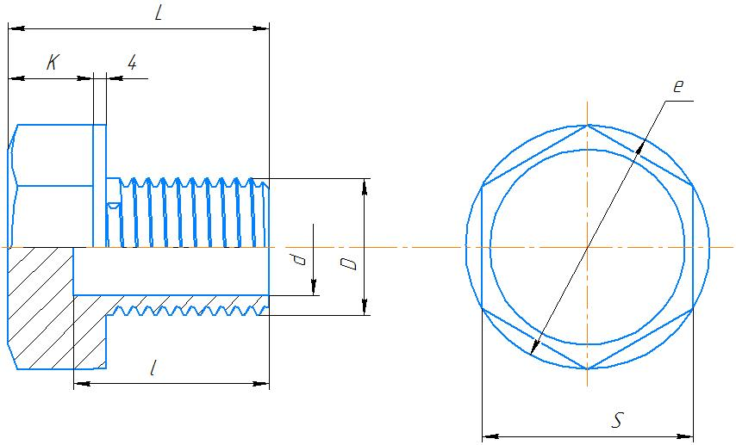

Рисунок 1

Варианты задания для выполнения работы:

Таблица 1. в миллиметрах
№ вар | D | S | L | K
1 | М48 | 75 | 90 | 30
2 | М48х4 | 75 | 90 | 30
3 | М48х3 | 75 | 90 | 30
4 | М48х2 | 75 | 90 | 30
5 | М42 | 65 | 80 | 26
6 | М42х4 | 65 | 80 | 26
7 | М42х3 | 65 | 80 | 26
8 | М42х2 | 65 | 80 | 26
9 | М36 | 55 | 70 | 22,5
10 | М36х3 | 55 | 70 | 22,5
11 | М36х2 | 55 | 70 | 22,5
12 | М36х1,5 | 55 | 70 | 22,5
13 | М30 | 46 | 60 | 18,7
14 | М30х3 | 46 | 60 | 18,7
15 | М30х2,5 | 46 | 60 | 18,7
16 | М30х2 | 46 | 60 | 18,7
17 | М24 | 36 | 50 | 15
18 | М24х2,5 | 36 | 50 | 15
19 | М24х2 | 36 | 50 | 15
20 | М24х1,5 | 36 | 50 | 15
21 | М20 | 30 | 40 | 12,5
22 | М20х2 | 30 | 40 | 12,5
23 | М20х1,5 | 30 | 40 | 12,5
24 | М20х1 | 30 | 40 | 12,5

Пример выполнения работы (Рисунок 2):

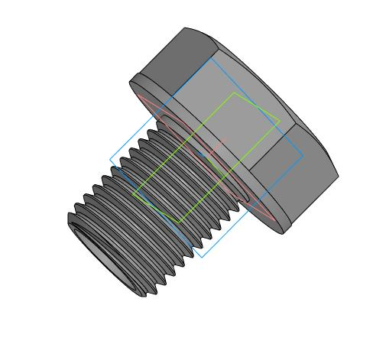
Рисунок 2

